***INSTITUTO DE ADMINISTRACIÓN PÚBLICA DEL ESTADO DE CHIAPAS (IAP)***

***MAESTRÍA:***

***ADMINISTRACIÓN Y POLÍTICAS PÚBLICAS***

***DOCENTE:***

***Dra. ODALYS PEÑATE LOPEZ***

***MATERIA:***

***DISEÑO Y ANALISIS DE POLÍTICAS PÚBLICAS***

***TEMA:***

***ACTIVIDAD NO. 8***

***PASOS DEL METODO ELECTRA***

***ALUMNO:***

***EDVIN ROLANDO MENDEZ TINO***

***TAPACHULA, CHIAPAS; A 23 DE MAYO DE 2015***

***Método Electra:***

Método de multi-criterio que permite tratar de manera simultánea varios elementos sin perder la integridad de cada uno de ellos. Permite jerarquizar los cursos de acción posible y seleccionar a los que reúnen los criterios de aceptabilidad. Este método está basado en la ponderación y agregación de valores otorgados a cada uno de los criterios. Para ello se desarrolla un indicador de concordancia y otro de discordancia que será finalmente aclare si una alternativa satisface o no los criterios de aceptabilidad.

***Concordancia:***

Tiene como propósito determinar si una acción es igual o superior a la otra, por ejemplo:

|  |  |  |
| --- | --- | --- |
| A > B | B > C | A = C |

Observando cada uno de los criterios y su importancia; la concordancia evalúa si una alternativa en sus peores circunstancias es mejor o igual con la que se está haciendo la comparación, la información que vamos a necesitar se resume en la siguiente tabla 1.

1. Alternativas
2. Criterios
3. Valores

|  |  |  |  |  |  |
| --- | --- | --- | --- | --- | --- |
|  | CRITERIO 1 | CRITERIO 2 | CRITERIO 3 | CRITERIO 4 | CRITERIO 5 |
| ALTERNATIVA A | 4 | 5 | 3 | 3 | 2 |
| ALTERNATIVA B | 4 | 4 | 3.5 | 3 | 2.5 |
| ALTERNATIVA C | 3 | 4 | 3 | 2.5 | 3 |
| ALTERNATIVA A | 4 | 5 | 3 | 3 | 2 |
|  |  |  |  |  |  |

Una vez detallado el conjunto de criterios vamos a valorar cada uno de estos donde se revele su fortaleza relativa. Tabla 2

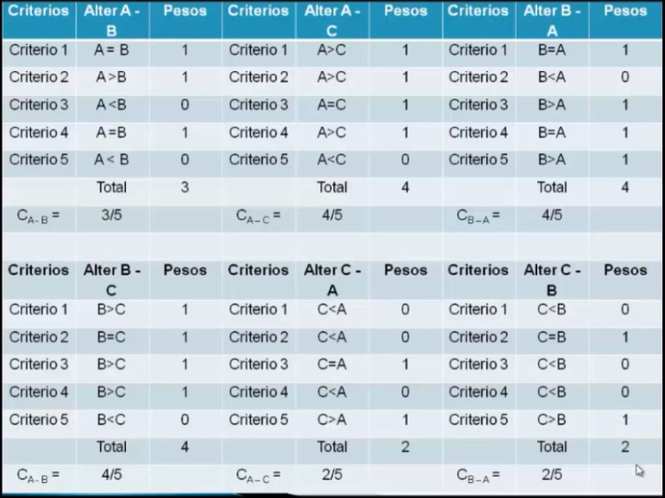

***Discordancia:***

Tiene como finalidad medir el grado de intensidad con el que divergen los criterios minoritarios, para esto se procede al cálculo del indicador de discordancia: para el indicador de discordancia se tienen en aquellos criterios en los cuales **A** no domina a **B** (criterios discordantes) y de todos ellos se toma el que posee mayor diferencia numérica, en valor absoluto de **B** sobre **A**.

El indicador de discordancia se calcula dividiendo esa diferencia obtenida por la máxima amplitud posible, es decir, por la diferencia entre el nivel de discordancia y el nivel mínimo de la escala numérica utilizada. El indicador de discordancia mide el grado de desacuerdo máximo que pueda existir entre las alternativas **A** y **B.**

**DA-B= Máxima desacuerdo (desacuerdo critico / Máximo desacuerdo)**

**DA-B= (0.5 / 5) (0.5/5)**

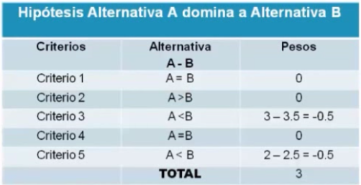

El índice de discordancia tiene las siguientes propiedades:

1. Varía entre 0 y 1.0; 0 ≤ Dji ≤ 1.0; por lo tanto 0.5/5= 0.1 y 1/5= 0.2

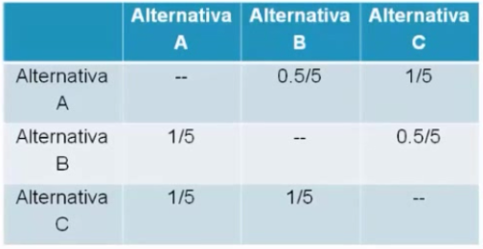

El método Electra utiliza dos niveles de exigencia que llamaremos **P** y **Q**

P= nivel de concordancia; Q= nivel de discordancia

Hay que cumplir dos condiciones para que la alternativa sobre clasifique a otra **A → B**

**Primera condición**. El índice de concordancia es mayor o igual que el umbral de concordancia fijado por el sujeto decisor (P), este valor entre 0 y 1. **CAB ≥ Q**

**Segunda condición.** El índice de discordancia es menor o igual que el umbral de discordancia fijado por el sujeto decisor (Q), este valor varía entre 0 y 1. **DAB ≤ Q.**

Ejemplo: tenemos que P= 0.8 y Q= 0.2; en la alternativa **A** – **C,** se cumplen las condiciones, entonces en el gráfico de sobre clasificación vemos que la alternativa **A** domina a la alternativa **C**

**CA-C= 4/5 = 0.8 ≥ P MATRIZ DE CONCORDANCIA**

**DA-C= 1/5 = 0.2 ≤ Q MATRIZ DE DISCORDANCIA**

**CB-A= 4/5 = 0.8 ≥ P**

**CB-A= 2/10 = 0.2 ≤ Q**

**Donde la alternativa B domina a la alternativa A**

**CB-C= 4/5 = 0.8 ≥ P**

**CB-C= 1/10 = 0.1 ≤ Q**

**Donde la alternativa B domina a la alternativa C**

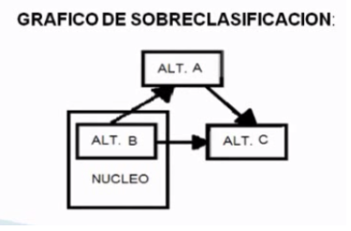

***CONCLUSIÓN:***

El núcleo está formado por la alternativa B:

Alternativa B sobre clasifica a alternativa A y alternativa C

Alternativa A sobre clasifica a alternativa C.

Por lo tanto la alternativa B, no tiene ninguna relación de sobre clasificación por lo que la alternativa será escogida y las demás rechazadas.

***Elementos contenidos en diferentes métodos y aproximaciones teóricas.***

***Definición y delimitación del problema:***

Ubicar con precisión un problema es de vital importancia, se determina si el problema es independiente o está relacionado con otros y si es así, en qué medida. Para tener éxito es necesario trabajar con equipos interdisciplinarios políticamente y heterogéneos que defiendan posiciones encontradas y que reconstruyan el problema desde su óptica disciplinaria. La importancia de estos grupos es servir de anteojos a quien toma las decisiones.

***Forjar consenso:***

Una vez identificado el problema y sus múltiples relaciones. Quien toma las decisiones debe de hacer un cabildeo con las organizaciones implicadas por la decisión. Esta fase deberá tener planes de acción que mitiguen los efectos de la decisión tomada de las otras dependencias involucradas, esto le permitirá reducir el rechazo inicial.

***Localización de los grupos afectados:***

Trata de ubicar a la población que será afectada por la decisión. No todos los socio - profesionales tienen las mismas reacciones ante una decisión pública.

***Ubicación de los centros de decisión no institucionales:***

Hay que tomar muy en cuenta este proceso ya que una gran cantidad de políticas fracasan por no haber ubicado a los liderazgos no formales o por no tener el apoyo de los líderes.

***Evaluación de los medios, los costos y la aceptación social de la alternativa:***

La base fundamental de la estrategia es preguntarse ¿de que soy capaz? En esta fase es preciso evaluar los recursos disponibles, especialmente para las acciones claves, se deben de analizar los puntos fuertes y débiles de planteamiento así como la fuerza política que lo sostiene. Lo más importante es hacer una auditoria a la organización para determinar hasta dónde puede llegar.

***Evaluación, en forma cruzada, de la importancia del problema con la capacidad de solución del mismo:***

Este análisis e fundamental para quien toma decisiones y le toque enfrentar, en poco tiempo una elección. Los resultados esperados deben ser expresados en unidades que permitan una medición transparente y periódica de los avances.

***Ponderación de las ventajas de cada opción:***

Para ponderar las ventajas de cada opción se puede recurrir a un análisis empírico pero también se puede utilizar el método Electra.

***Ubicación de la naturaleza del problema en la línea temporal:***

Hacer un diagnóstico correcto es uno de los elementos más importante en una decisión. La valoración ideal de los elementos implicados en una situación puede ser la fuente del problema.

***Aproximación al futuro con la herramienta adecuada:***

Puede hacerse con métodos cuantitativos y cualitativos, entre los cualitativos están los de matriz de impactos cruzados, los de insumo-producto, modelos de simulación, modelos estadísticos,

***Bibliografía:***

Métodos lineales y Multicriterios.

Método Electra

<https://www.youtube.com/watch?v=HeoKZL_MgZI>